**Отчет**

**о проведении классного часа, посвященного Дню Первого Президента**

**по Мало-Александровская ОШ**

**2018-2019 уч.год.**

29 ноября в Мало-Александровской ОШ учителем биологии Сейвальд Т.В. был проведен классный час, посвященный Дню Первого Президента- Нурсултана Абишевича Назарбаева.

**Цель** мероприятия: формирование у учащихся казахстанского патриотизма, миролюбия, национального согласия, углубление и расширение знаний и представлений детей о нашем Президенте.

Традиционно классный час начался с исполнения Гимна Республики Казахстан. Затем ученики 2-9 классов рассказывали стихотворения о нашей Родине, Первом Президенте.

Сейвальд Т.В. была подготовлена презентация о Президенте Казахстана, она рассказала интересные факты из биографии Н.А. Назарбаева: о его семье, детстве, юности, трудовой биографии, увлечениях.

После этого прошла разминка «Нам хорошо».

В Казахстане мы живем, (руки в стороны)

Есть у каждого свой дом, (руки домиком)

Есть работа, (кулачок об кулачок)

Есть друзья, (хлопаем в ладоши)

Мама, папа, есть и Я! (обнимаем друг друга)

За небольшую историю независимого Казахстана наше государство сумело пройти большой путь и превратиться в одно из ведущих государств постсоветского пространства. И большая заслуга в этом, безусловно, принадлежит нашему бессменному лидеру, Президенту Республики Казахстан Нурсултану Абишевичу Назарбаеву.

Затем прошла викторина, посвященная знаменательной дате. Под руководством Сейвальд Т.В. и Лаукерт Г.М. учащиеся школы исполняли музыкальные номера.

Также ученики выполнили творческую работу «Солнце»- Подарок Президенту. На лучиках солнца дети писали пожелание и поздравления нашему Президенту, нашей стране.

После проведения классного часа все ученики за активное участие получили призы.

В холле нашей школы был подготовлен стенд ко Дню Первого Президента.

Казахстанцы гордятся своей Родиной и своим Президентом. Гражданским долгом каждого является бережное отношение к своей Родине, доверие нашему лидеру, вошедшему в отечественную и мировую историю, как Первый Президент независимого Казахстана.

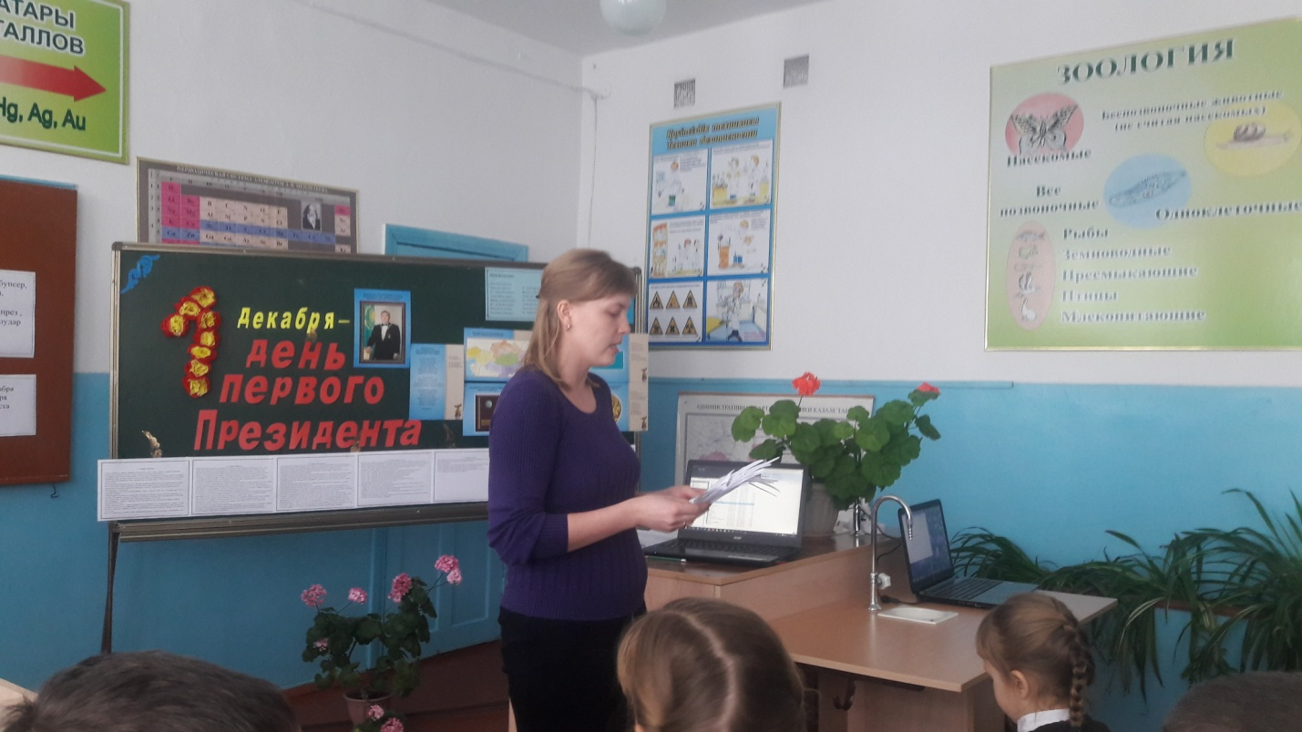

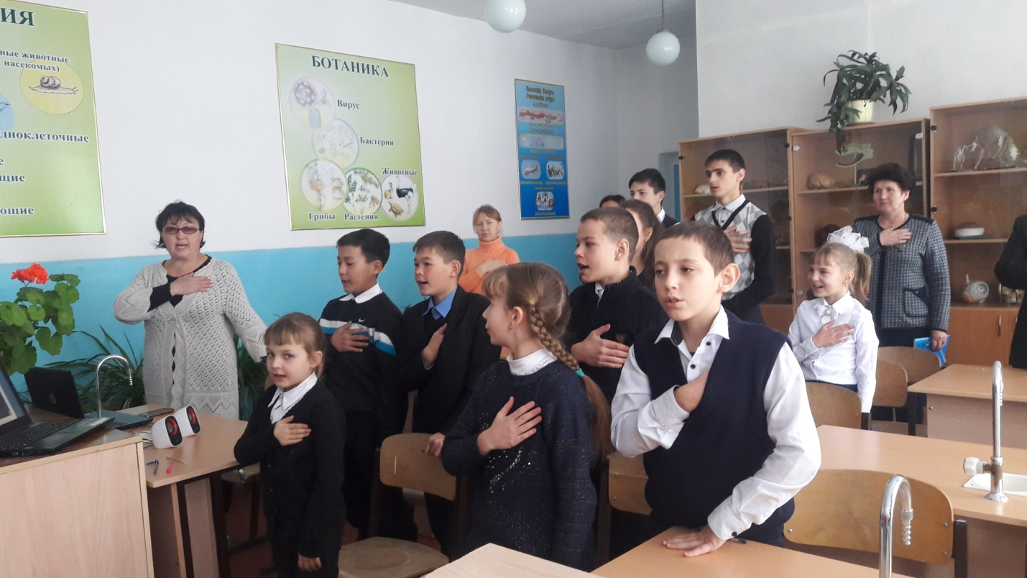

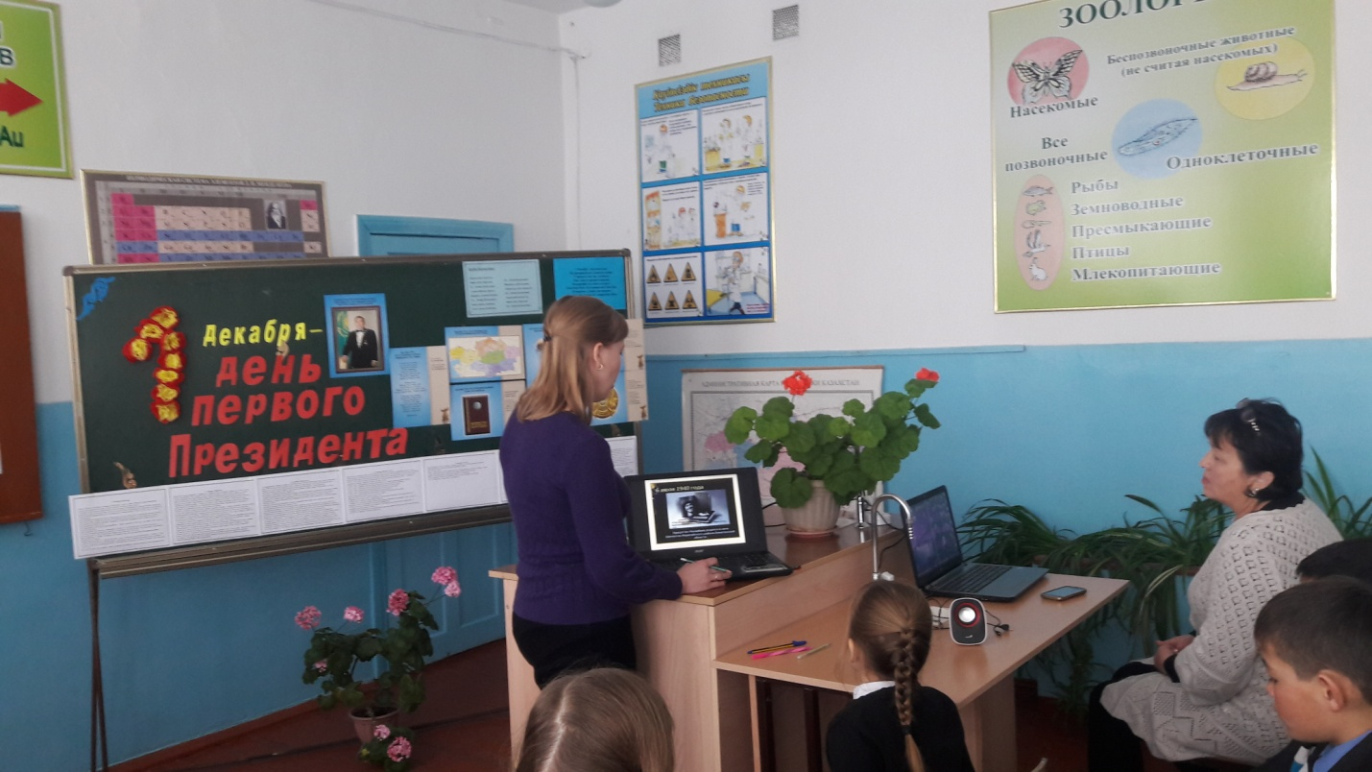

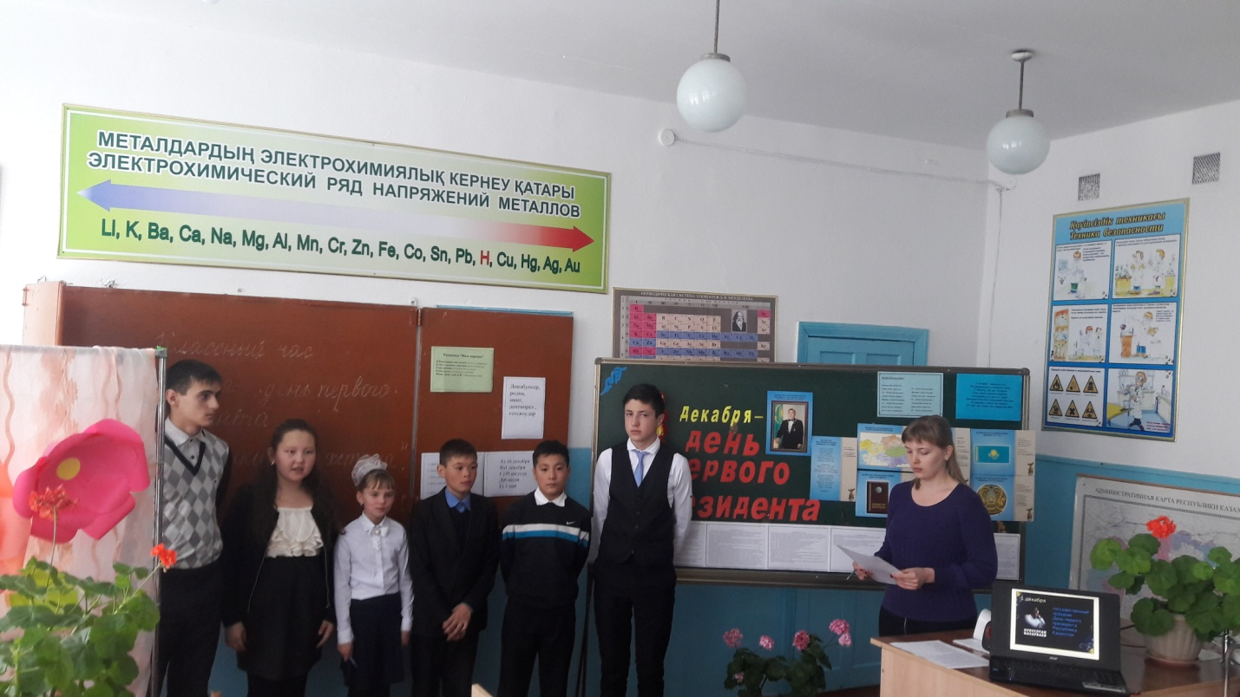

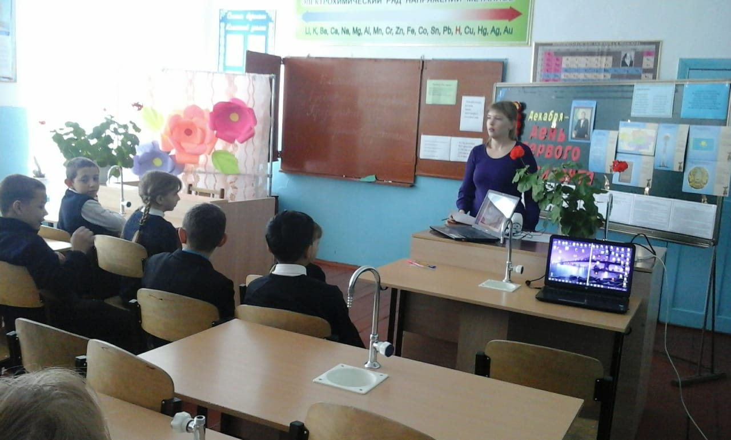

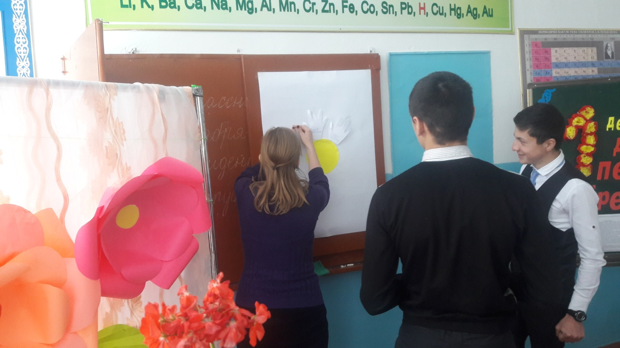

Ответственный: Сейвальд Т.В.